Beszámoló az új bölcsőde építési munkáinak állapotáról
Projekt címe: Új bölcsőde építése Kartalon – passzívház közeli energiatakarékos formában

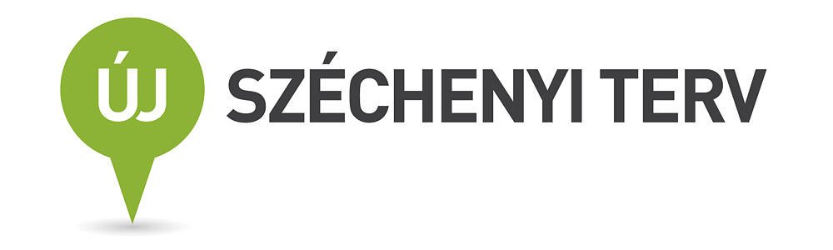

A bölcsőde beruházás kivitelezési munkáinak elvégzésre az önkormányzat nyílt közbeszerzési eljárást folytatott le. Az eljárás keretében az összességében legelőnyösebb ajánlatot nyújtó TREND Építő Zrt. került kiválasztásra, a kivitelezői szerződést 2010. szeptember 30-án írta alá az önkormányzat és a kivitelező. A szerződés aláírását követően azonnal megtörtént a munkaterület átadása. Az őszi időszakban a munkálatokat kivitelező később kezdte meg. A november december hónap is az átlagostól hidegebb fagyosabb volt. Emiatt február végéig a kivitelezés körülbelül 3-4 hónapos késedelemben állt. Márciustól a kivitelező kellő erősítést, létszámot biztosított a munkaterületre. Azóta a munkálatok kellő ütemben, folyamatosan haladnak. A kivitelező a késedelmet behozta, a jelenlegi készültség szerint a szerződésben vállalt szeptemberi véghatáridő tartható. Elkészült az épület vasalt sávalapja, vasbeton aljzata, főfalai, vasbeton födéme, az emeleti falak és födémek, a tetőszerkezet, az előtetők, a belső lépcső, az energiatartály vasbeton hengeres szerkezete, a külső lépcsők, akadálymentes rámpák, a gépészeti és elektromos alapszerelés, aljzatok hőszigetelése, a kerítés fő szerkezete, a kukatároló épület és a játéktároló épületek. Kivitelezés alatt áll: a homlokzati nyílászárók beszerelése, belső nyílászárók gyártása, belső vakolás, külső hőszigetelés, csempézés, villanyszerelés, befejező gépészeti szerelés. Hátralevő munkák: energiatartály beemelése, légtechnika kiépítése, kazánházi gépészeti szerelése, szerelvényezés, vezérlés, villanyszerelés, padozat burkolások, festések, kerítés befejező munkái, tereprendezés, kertészeti munkák, próbaüzemelések. A kivitelezés az ütemtervnek megfelelő készültéségi fokon áll, a véghatáridő a jelenlegi készültség alapján tartható. A projekt 178 921 103 forint vissza nem térítendő Európai Uniós támogatásból valósul meg.

